2014年6月黄冈市城区房地产市场分析报告
发布时间：8/4/2014 2:45:56 PM 浏览：2252

第一部分 本月楼市政策一览
1、6月9日，四部委:养老服务设施建设纳入土地利用总规划
近日，民政部、国土资源部、财政部、住房和城乡建设部四部门联合下发《关于推进城镇养老服务设施建设工作的通知》，要求将养老服务、相关设施建设纳入社会发展规划、土地利用总体规划和相关城乡规划。通知明确指出可以分宗的养老用地需按相关政策单独办理供地手续；对需要在其他建筑物内部配建或不具备单宗划宗条件的，可将规划确定的配建养老服务设施指标作为供地条件纳入所在宗地。
政策解读：随着人口老龄化的快速发展，“养老问题”日益突出，政府今年就养老设施用地第三次发文，充分反映国家对该问题的高度重视。而且中央正在提倡“节约集约用地”理念，对于房地产行业而言，未来养老服务设施建设将成为其开发过程中需要面临的一门新课程。
2、6月9日，国土部：禁止以土地换项目于今年9月1日起实施
土资源部部长姜大明签署国土资源部第61号令，发布《节约集约利用土地规定》。此次专门就土地节约集约利用进行规范和引导做了明确规定，规定强调，各地禁止以土地换项目、先征后返、补贴、奖励等形式变相减免土地出让价款，经营性用地应当以招标拍卖挂牌的方式确定土地使用者和土地价格，各类有
偿使用的土地供应不得低于国家规定的用地最低价标准，自2014年9月1日起
实施。
政策解读：地方在招商引资时，地价能优惠至何种程度，很大意义上决定了引资成功与否。而现在国家做出了明确的表态，禁止以土地换项目于今年9月1日起实施，此举势必造成地方招商优惠力度减弱，也将意味着许多优质大牌房企的一些优势不再。
3、6月16日，央行：年内第二次定向降准
央行于16日发布了《定向下调存款准备金率引导信贷资源支持“三农”和小微企业》的决定，规定即日起实施年内第二次定向降准，符合审慎经营要求且“三农”和小微企业贷款达到一定比例的商业银行将下调人民币存款准备金率0.5个百分点。
政策解读：这次定向降准力挺“三农”和小微企业两大领域，意在补齐经济发展短板，有利于调结构和惠民生，促进经济稳增长。从房地产行业来看，如果政府的这些举措对经济起到了一定的刺激作用，那信贷偏紧的不利局面有望得到缓解。
4、6月27日，国务院：印发《新型城镇化规划》
国务院印发了《国家新型城镇化规划(2014年-2020年)》(以下简称《规划》)，规划中清晰的指出，城镇化是现代化的必由之路，必须做到常住人口城镇化率达到60%左右，户籍人口城镇化率达45%左右，户籍人口城镇化率与常住人口城镇化率差距缩小2个百分点左右，要努力实现1亿左右农业转移人口和其他常住人口在城镇落户。
政策解读：政府现在正在积极稳妥地推进城镇化，而户籍制度改革或成为一项强有力的措施，可有效的使数亿农民转化为城镇人口从而释放更大的市场需求，数亿人口的落户也势必将拉大需求，助推房地产市场的发展。
第二部分 楼市发展趋势
供应情况
2014年6月，全国300个城市共推出土地2742宗，推出土地面积10339万平方米，环比减少2%，同比减少32%。其中，住宅类用地（含及包含住宅用地的综合性用地）815总，推出土地面积3787万平方米，环比增加3%，同比减少31%。

成交情况
2014年6月，全国300个城市公分成交土地1884宗，成交面积7268万平方米，环比减少18%，同比减少43%。其中住宅用地（含及包含住宅用地的综合用地）518宗，成交面积2600万平方米，环比增加12%，同比减少46%。

成交价格
2014年6月止，百城价格指数环比23个月以来5月首次下跌，并且6月跌幅扩大。2014年上半年，信贷紧缩，市场呈下滑趋势，市场观望情绪蔓延，导致百城价格指数6月份持续下跌，并且跌幅扩大。6月百城住宅的均价为10923元/平方米，跌幅扩大至0.50%。百城中环比上涨的城市有29个；环比下跌的城市有71个。其中跌幅最大的是温州 13630元/平方米；涨幅最高的城市是湖州 9171元/平方米，环比上涨2.75%。

本月黄州楼市情况
（一） 土地挂牌出让信息
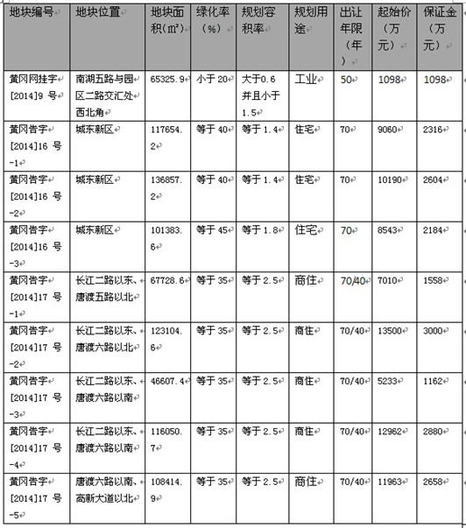
本月黄冈市共有9宗挂牌出让，出让总面积为96.88公顷。1宗工业用地，总面积为6.53公顷；3宗住宅用地，面积35.39公顷；5宗为商住用地，面积46.19公顷。
（二）本月土地成交信息
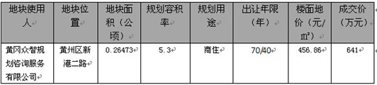
6月黄冈仅只有一宗地块成交，该地块位于黄州区新港二路，由黄冈众智规划咨询服务有限公司以总价641万元拿下，楼面地价为456.86元/㎡.
(三)本月开盘项目
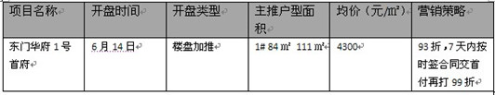
6月没有新盘开盘，只有东门华府1号首府在14号时加推1#。户型面积84㎡和111㎡；加推均价4300元/㎡；开盘当天98折，7天内按时签合同付首付再享99折。

第三部分 黄冈楼市供求分析
（一） 住宅成交报告
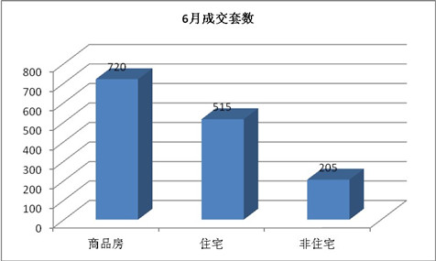
6月黄州区商品房总成交量为720套，其中住宅有515套，占整体比重71.53%；非住宅销售205套，占整体比重28.47%。
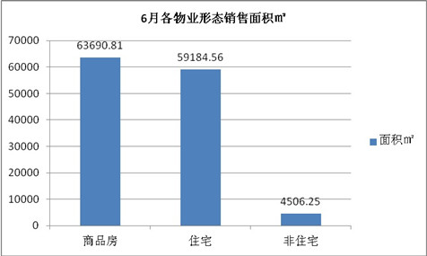
6月黄州区商品房总销售面积63690.81平方米，其中住宅销售59184.56平方米，占总体销售面积的92.92%；非住宅销售面积4506.25平方米，占总体销售面积的7%。
表2.5月黄冈市市区商品房住宅交易情况
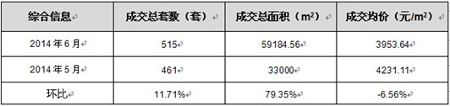
（二） 商铺成交报告
表3.5月黄冈市市区商品房非住宅交易情况
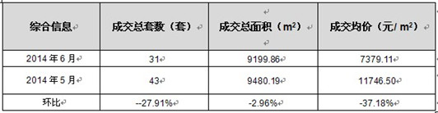
6月黄州城区商品房非住宅交易情况：总成交套数31套，环比下降27.19%；总成交面积9199.86平方米，环比下降2.96%；成交均价7379.11元/平米，环比下降37.18%。
（三） 总体成交分析
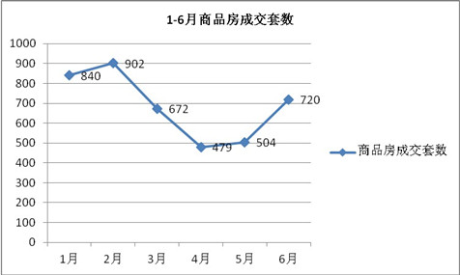
2014年1-6月黄州区商品房总体成交量2月份成交量最大902套，3月4月下降，且下降幅度大。4月最低位479套；5月开始上涨环比4月上涨5.22%；6月商品房销售720套，环比5月上涨42.86%。
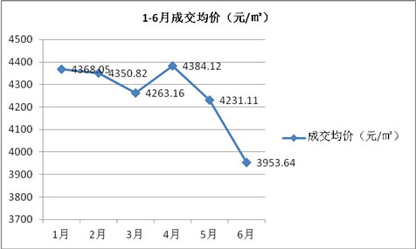
2014年1-6月黄州区的商品房总体成交均价如上图。1-3月均呈下滑趋势，4月上涨到4384.12元/㎡，黄碧3月增长2.83%。收楼市信贷影响，4-6月份三个月的政教均价一直下跌，6月降跌到3953.64元/㎡，环比下跌6056%。
小结；
4月份黄州区商品房成交套数上涨，但是成交均价在下降。受楼市信贷影响3-6月总体成交套数减少，6月商品房成交量上涨都是开发商通过降价促销。
·新增供应楼盘
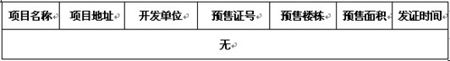
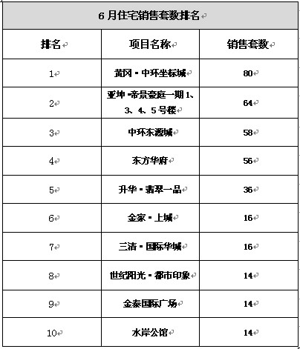
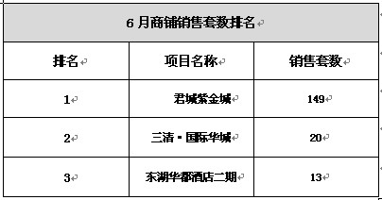
第四部分 黄冈重点楼盘动态
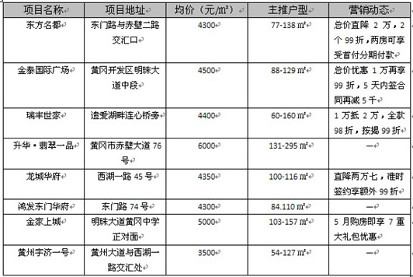
小结：
6月黄冈黄州区商品房成交720套，环比5月增加216套，增幅42.86%；商品房成交面积63690.81平米，环比5月增加12.09%，其中住宅成家515套，环比5月增加11.71%，住宅成交面积59184.56平米，环比5月增加25.02%；非住宅成交205套，环比5月增加376.74%。
6月黄冈楼市热度上升，住宅成交量环比上月增长42.86%，非住宅环比上月增加376.74%。住宅与非住宅销量齐上升。在市场压力增大的形势下，多数房企在上半年采用降价，低首付，零首付等促销策略加快项目销售，来实现资金回笼，保障销售业绩。进入6月以来黄冈房企促销力度逐渐加大，降价楼盘数量增多。6月黄冈住宅成交均价为3953.64元/平米，环比5月减少277.47元/平米，降幅6.56%。

